Министерство науки и высшего образования
Российской Федерации
Новосибирский государственный технический университет
Расчётно-графическое задание
Факультет: АВТФ
Группа: АВТ-441
Студент: Тютрин Владислав
Преподаватель:
Заякин Игорь Иванович

Исходные данные
Номер ветви | Узел (начало – конец ветви) | $$R, Ом$$ | Ключ размыкается $R_{1}$ | Задание 4 № 2929
1 | 1 – 2 | $$3$$ | $$E_{6}=80 В$$  $$L_{5}=0,1 Гн$$  $$C_{3к}=492 мкФ$$  $$C_{6а}=2,59 мФ$$  $$ω=300 1/с$$  $$φ=135°$$ | - Кол-ый опр. $I_{L_{5}}$  - Ап-кий опр. $I_{R_{4}}$  - Зак. $L$ опр. $U_{C_{3}}$  - Зак. $C$ опр. $I_{C_{3}}$  - Зак. $C$ опр. $U_{L_{5}}$
2 | 3 – 4 | $$6$$
3 | 2 – 4 | $$5$$
4 | 3 – 2 | $$6$$
5 | 1 – 3 | $$4$$
6 | 1 – 4 | $$3$$
Таблица 1 – Исходные данные
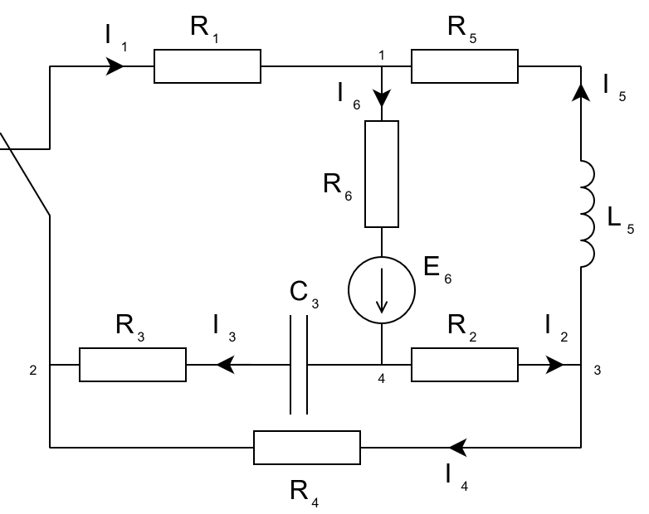
Рисунок 1 – Исходная схема

Докоммутационный режим
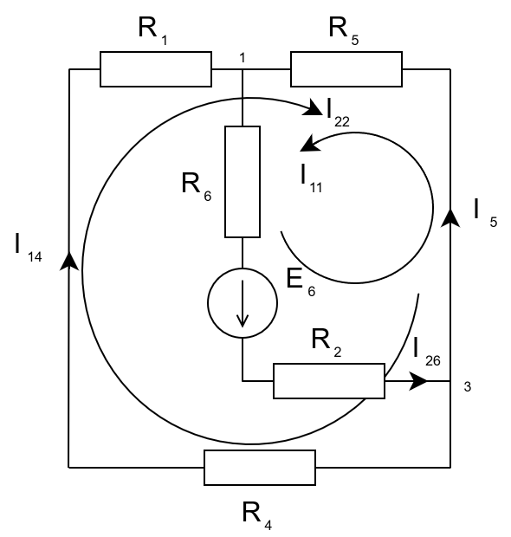
Рисунок 2 – Докоммутационная схема
Токи в схеме:
$$I_{14}=I_{1}=I_{4}$$
$$I_{26}=I_{2}=I_{6}$$

Свёртка схемы
Общее сопротивление:
$$R_{общ}=R_{2}+R_{6}+\frac{R_{5}\left(R_{1}+R_{4}\right)}{R_{1}+R_{4}+R_{5}}$$
Подставим значения сопротивлений:
$$R_{общ}=6+3+\frac{4∙\left(3+6\right)}{3+6+4}≈11,77 \left(Ом\right)$$
Токи:
$$I_{26}=\frac{E_{6}}{R_{общ}}$$
$$I_{14}=I_{26}\frac{R_{5}}{R_{1}+R_{4}+R_{5}}$$
$$I_{5}=I_{26}-I_{14}$$
Подставим данные:
$$I_{26}=\frac{80}{11,77}≈6,797 \left(А\right)$$
$$I_{14}=6,797∙\frac{4}{3+6+4}≈2,091 \left(А\right)$$
$$I_{5}=6,797-2,091=4,706 \left(А\right)$$

МКТ
Система уравнений по МКТ:
$$\left\{\begin{aligned}I_{11}\left(R_{2}+R_{5}+R_{6}\right)-I_{22}R_{5}=E_{6} \\ I_{22}\left(R_{1}+R_{4}+R_{5}\right)-I_{11}R_{5}=0\end{aligned}\right.$$
Подставим значения сопротивлений и ЭДС:
$$\left\{\begin{aligned}I_{11}\left(6+4+3\right)-I_{22}∙4=80 \\ I_{22}\left(3+6+4\right)-I_{11}∙4=0\end{aligned}\right.$$
$$\left\{\begin{aligned}13I_{11}-4I_{22}=80 \\ 13I_{22}-4I_{11}=0\end{aligned}\right.$$
$$I_{11}=\frac{13}{4}I_{22}$$
$$13\frac{13}{4}I_{22}-4I_{22}=80$$
$$I_{22}=\frac{80}{\frac{{13}^{2}}{4}-4}≈2,092 \left(А\right)$$
$$I_{11}=\frac{13}{4}∙2,092=6,799 \left(А\right)$$
Токи:
$$I_{5}=I_{11}-I_{22}$$
$$I_{14}=I_{22}$$
$$I_{26}=I_{11}$$
Подставляем найденные значения контурных токов:
$$I_{5}=6,799-2,092 =4,707 \left(А\right)$$
$$I_{14}=2,092 А$$
$$I_{26}=6,799 А$$

МУП
Система уравнений по МУП:
$$\left\{\begin{aligned}φ_{1}=0 \\ φ_{3}\left(\frac{1}{R_{5}}+\frac{1}{R_{2}+R_{6}}+\frac{1}{R_{1}+R_{4}}\right)=\frac{E_{6}}{R_{2}+R_{6}}\end{aligned}\right.$$
Подставим значения токов и ЭДС:
$$φ_{3}\left(\frac{1}{4}+\frac{1}{6+3}+\frac{1}{3+6}\right)=\frac{80}{6+3}$$
$$\frac{17}{36}φ_{3}=\frac{80}{9}$$
$$φ_{3}≈18,82 В$$
Токи:
$$I_{5}=\frac{φ_{3}-φ_{1}}{R_{5}}$$
$$I_{14}=\frac{φ_{3}-φ_{1}}{R_{1}+R_{4}}$$
$$I_{26}=\frac{φ_{1}+E_{6}-φ_{3}}{R_{2}+R_{6}}$$
Подставим значения потенциалов, сопротивлений и ЭДС:
$$I_{5}=\frac{18,82-0}{4}=4,705 \left(А\right)$$
$$I_{14}=\frac{18,82-0}{3+6}≈2,091 \left(А\right)$$
$$I_{26}=\frac{0+80-18,82}{6+3}≈6,798 \left(А\right)$$

Баланс мощностей
$$\sum{P_{ген}}=\sum{P_{потр}}$$
Сумма мощностей генераторов:
$$\sum{P_{ген}}=E_{6}I_{26}$$
Сумма мощностей потребителей:
$$\sum{P_{потр}}={I_{26}}^{2}\left(R_{2}+R_{6}\right)+{I_{14}}^{2}\left(R_{1}+R_{4}\right)+{I_{5}}^{2}R_{5}$$
Найдём суммы мощностей:
$$\sum{P_{ген}}=80∙6,798≈543,8 \left(Вт\right)$$
$$\sum{P_{потр}}={6,798}^{2}\left(6+3\right)+{2,091}^{2}\left(3+6\right)+{4,705}^{2}∙4≈543,8 \left(Вт\right)$$
$$543,8 Вт=543,8 Вт$$

Параметры эквивалентного генератора относительно зажимов конденсатора
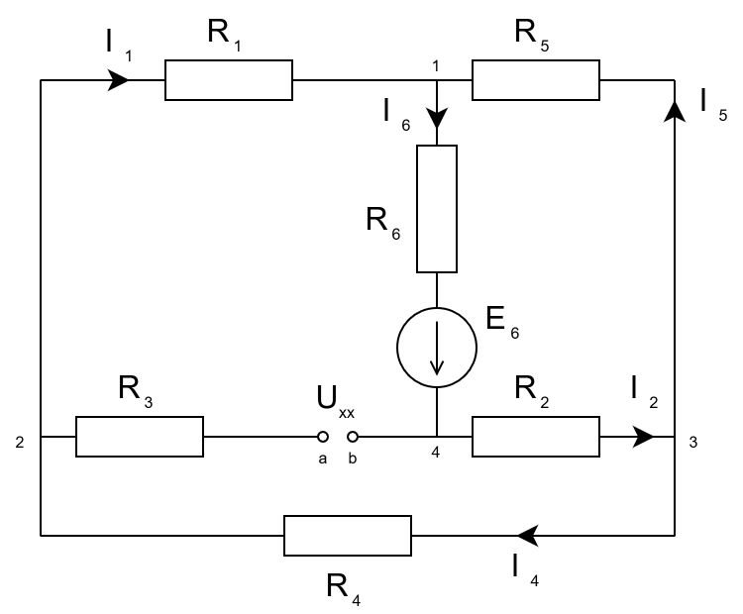
Рисунок 3 – Докоммутационная схема с зажимами конденсатора
Напряжение холостого хода:
$$U_{хх}+I_{1}R_{1}+I_{6}R_{6}=E_{6}$$
$$U_{хх}=E_{6}-I_{1}R_{1}-I_{6}R_{6}$$
Подставим значения токов, сопротивлений и ЭДС:
$$U_{хх}=80-2,091∙3-6,798∙3≈53,33 \left(В\right)$$
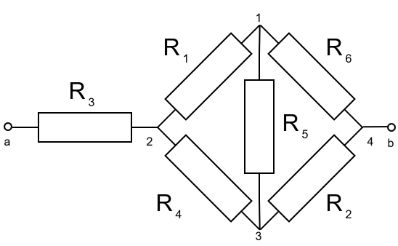
Рисунок 4 – Пассивная схема с зажимами конденсатора
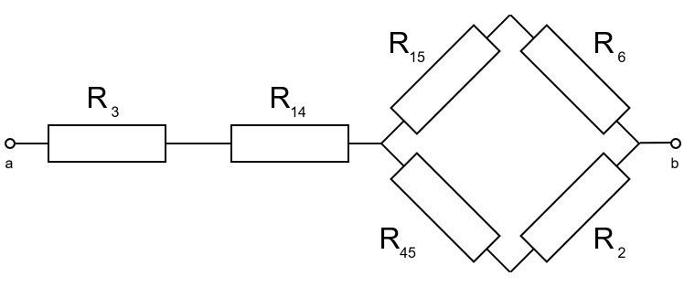
Рисунок 5 – Преобразованная пассивная схема с зажимами конденсатора
Сопротивления в преобразованной схеме:
$$R_{14}=\frac{R_{1}R_{4}}{R_{1}+R_{4}+R_{5}}$$
$$R_{15}=\frac{R_{4}R_{5}}{R_{1}+R_{4}+R_{5}}$$
$$R_{45}=\frac{R_{1}R_{5}}{R_{1}+R_{4}+R_{5}}$$
Найдём значения сопротивлений:
$$R_{14}=\frac{3∙6}{3+6+4}≈1,385 \left(Ом\right)$$
$$R_{15}=\frac{6∙4}{3+6+4}≈1,846 \left(Ом\right)$$
$$R_{45}=\frac{3∙4}{3+6+4}≈0,923 \left(Ом\right)$$
Сопротивление генератора:
$$R_{г}=R_{3}+R_{14}+\frac{\left(R_{15}+R_{6}\right)\left(R_{45}+R_{2}\right)}{R_{15}+R_{6}+R_{45}+R_{2}}$$
$$R_{г}=5+1,385+\frac{\left(1,846+3\right)\left(0,923+6\right)}{1,846+3+0,923+6}≈9,236 \left(Ом\right)$$
Параметры эквивалентного генератора:
$$U_{хх}=53,33 В$$
$$R_{г}=9,236 Ом$$

Установившейся послекоммутационный режим
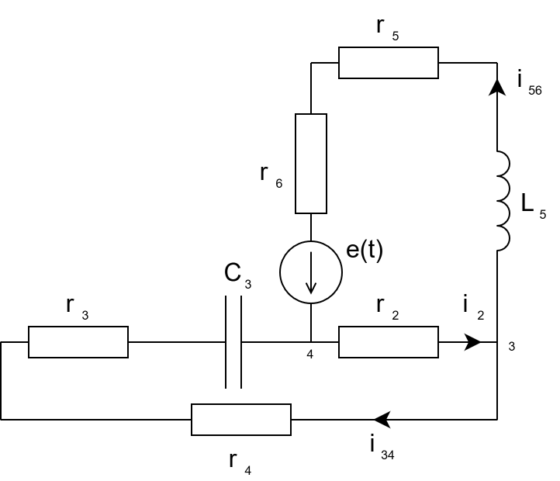
Рисунок 6 – Схема в установившемся послекоммутационном режиме

Токи
Сопротивление на индуктивности:
$$X_{L}=ωL$$
$$X_{L}=300∙0,1=30 \left(Ом\right)$$
Сопротивление на конденсаторе:
$$X_{C}=\frac{1}{ωC}$$
$$X_{C}=\frac{1}{300∙492∙{10}^{-6}}≈6,775 \left(Ом\right)$$
Общее сопротивление:
$$\underline{Z_{общ}}=r_{5}+r_{6}+jX_{L}+\frac{r_{2}\left(r_{3}+r_{4}-jX_{C}\right)}{r_{2}+r_{3}+r_{4}-jX_{C}}$$
Найдём общее сопротивление:
$$\underline{Z_{общ}}=4+3+30j+\frac{6∙\left(5+6-6,775j\right)}{6+5+6-6,775j}≈31,33∠69,1° \left(Ом\right)$$
ЭДС:
$$\underline{E}=E_{6}∠φ=80∠135° В$$
Токи:
$$\underline{I_{56}}=\frac{\underline{E}}{\underline{Z_{общ}}}$$
$$\underline{I_{34}}=\underline{I_{56}}\frac{r_{2}}{r_{2}+r_{3}+r_{4}-jX_{C}}$$
$$\underline{I_{2}}=\underline{I_{56}}-\underline{I_{34}}$$
Найдём значения токов:
$$\underline{I_{56}}=\frac{80∠135°}{31,33∠69,1°}≈2,55∠65,9° \left(А\right)$$
$$\underline{I_{34}}=2,55∠65,9°∙\frac{6}{6+5+6-6,775j}≈0,84∠87,6° \left(А\right)$$
$$\underline{I_{2}}=2,55∠65,9°-0,84∠87,6°≈1,8∠56,1° \left(А\right)$$

Баланс мощностей
$$\sum{{\tilde{S}}_{ист}}=\sum{{\tilde{S}}_{потр}}$$
Сумма Мощностей источников:
$$\sum{{\tilde{S}}_{ист}}=\underline{E}\underline{{I_{56}}^{*}}$$
Сумма мощностей потребителей:
$$\sum{{\tilde{S}}_{потр}}={\underline{I_{56}}}^{2}\left(r_{5}+r_{6}+jX_{L}\right)+{\underline{I_{2}}}^{2}r_{2}+{\underline{I_{34}}}^{2}\left(r_{3}+r_{4}-jX_{C}\right)$$
Найдём значения сумм мощностей:
$$\sum{{\tilde{S}}_{ист}}=80∠135°∙2,55∠-65,9°≈204∠69,1° \left(ВА\right)$$
$$\sum{{\tilde{S}}_{потр}}={\left(2,55∠65,9°\right)}^{2}\left(4+3+30j\right)+{\left(1,8∠56,1°\right)}^{2}∙6+{\left(0,84∠87,6°\right)}^{2}\left(5+6-6,775j\right)≈203,7∠69,1° \left(ВА\right)$$
$204∠69,1° ВА≈203,7∠69,1° ВА$

Переходный процесс

Вид искомой величины
$$i_{L_{5}}\left(t\right)=i_{L_{пр}}+i_{L_{св}}\left(t\right)$$

Принуждённая составляющая
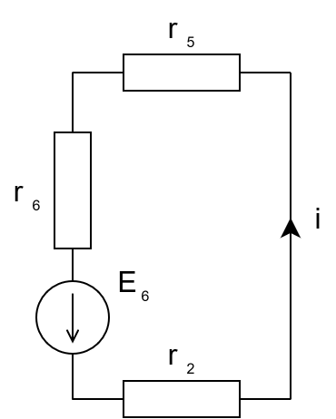
Рисунок 7 – Схема в установившемся режиме после коммутации
$$i_{L_{пр}}=i\left(+∞\right)=\frac{E_{6}}{r_{2}+r_{5}+r_{6}}$$
Найдём принуждённую составляющую:
$$i_{L_{пр}}=\frac{80}{6+4+3}≈6,153 \left(А\right)$$

Корень характеристического уравнения
$$p=-\frac{1}{τ}$$
Постоянная времени:
$$τ=\frac{L}{R_{экв}}$$
Эквивалентное сопротивление:
$$R_{экв}=r_{2}+r_{5}+r_{6}$$
Получаем корень характеристического уравнения:
$$p=-\frac{r_{2}+r_{5}+r_{6}}{L}$$
Найдём его значение:
$$p=-\frac{6+4+3}{0,1}=-130 \left(1/с\right)$$

Решение с учётом найденных величин
$$i_{L_{5}}\left(t\right)=6,153+Ae^{-130t}$$

Начальные условия
ННУ: так как уже ранее были рассчитаны значения токов для докоммутационного режима возьмём оттуда значение тока на индуктивности:
$$i_{L_{5}}\left(0-\right)=i_{L_{5}}\left(-∞\right)=I_{5}=4,705 А$$
ЗНУ:
$$i_{L_{5}}\left(0+\right)=i_{L_{5}}\left(0-\right)=4,705 А$$

Постоянная интегрирования
$$i_{L_{5}}\left(0\right)=6,153+A=4,705$$
$$A=4,705-6,153=-1,448 \left(А\right)$$

Сила тока на индуктивности
$$i_{L_{5}}\left(t\right)=6,153-1,448e^{-130t}$$

График силы тока
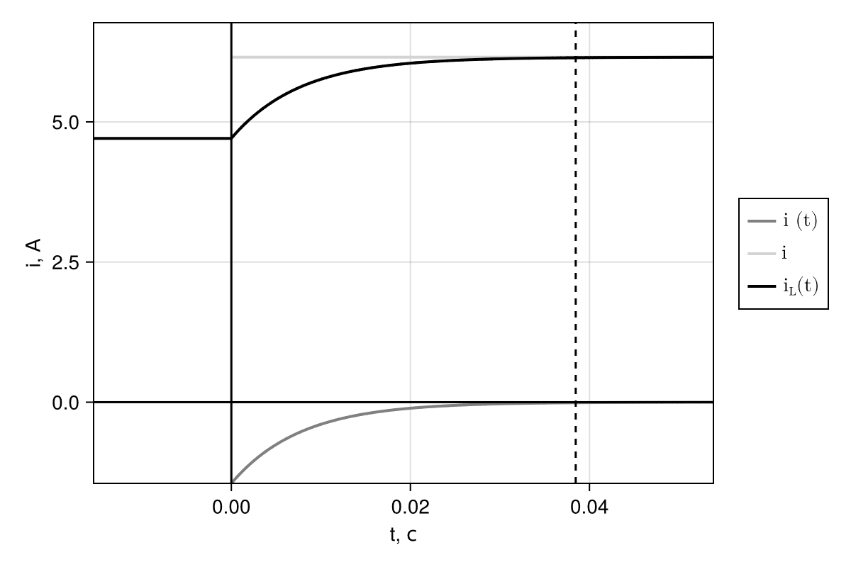
пр
св
$$5τ=0,0385 с$$
$$i\left(0\right)=4,705 А$$
$$i_{L}\left(t\right)$$
$$i_{пр}=6,153 А$$
$$i_{св}\left(t\right)$$
Рисунок 8 – График силы тока

